Loi binomiale

I/ Définitions

1) Variable aléatoire binomiale
Une variable aléatoire binomiale est le nombre de succès dans la répétition indépendante d'une épreuve à deux issues, autrement dit
- on répète une même expérience
- les répétitions sont indépendantes entre elles
- chaque répétition a deux issues : succès et échec (fail chez Bayes).
Le nombre de succès est une variable aléatoire à valeurs entières. Cette variable aléatoire est binomiale.
Ces conditions sont présentes lors d'un tirage avec remise. Si la taille de l'échantillon est petite par rapport à celle de l'urne, la loi du nombre de succès est bien approchée par une loi binomiale.

2) Paramètres
La loi d'une variable aléatoire binomiale dépend de deux paramètres :
- le nombre n de répétitions de l'expérience,
- la probabilité p de succès à chaque répétition.

3) Loi binomiale
C'est Jakob Bernoulli qui a trouvé la formule donnant la loi binomiale. Elle porte son nom du fait que les coefficients binomiaux (ceux du triangle de Pascal) interviennent dans la formule donnée par Bernoulli. Ces coefficients s'appellent binomiaux parce qu'on les trouve en développant le binôme de Newton (a+b)^{n}. Voici la preuve de cette formule par Bayes :

a) Rappel
Si des événements sont indépendants, la probabilité qu'ils arrivent tous est le produit des probabilités de ces événements :
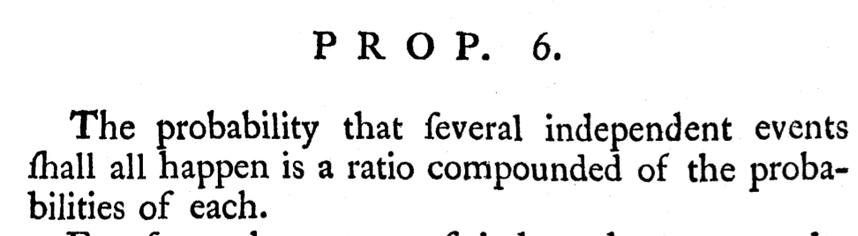

b) Répétition d'épreuve à deux issues
Si on note p la probabilité de succès et q la probabilité d'échec, alors la probabilité d'une séquence de succès et échecs est p^{k}×q^{n-k} où k est le nombre de succès dans la séquence :
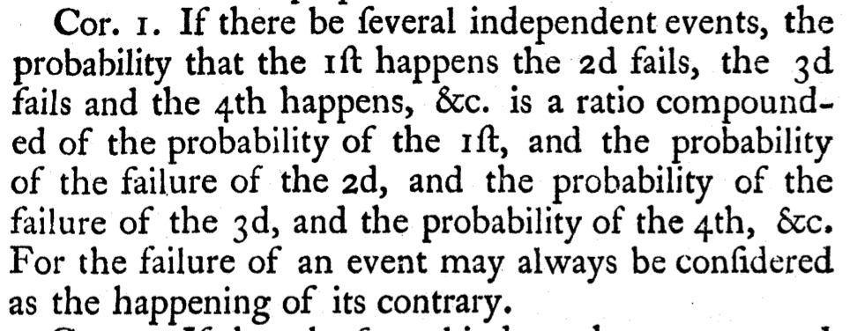

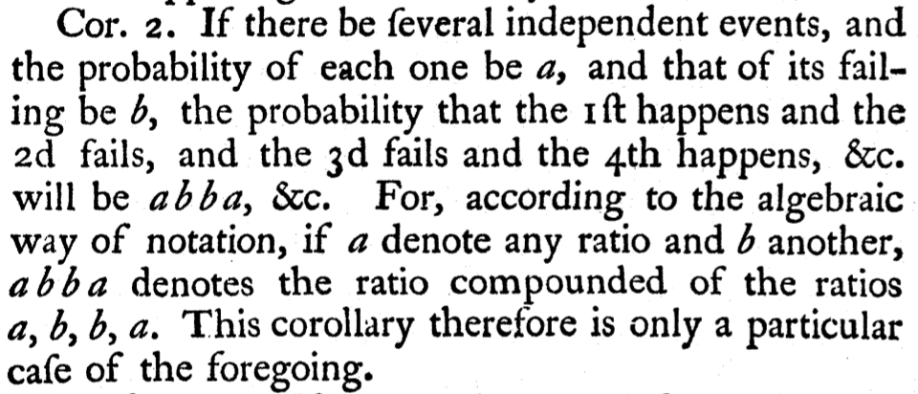

Bayes note a et b au lieu de p et q.

c) Loi binomiale
Mais le nombre de séquences ayant k succès est le nombre de manières de choisir k éléments parmi n : le coefficient binomial (Bayes note a pour p, b pour q, p pour k et q pour n-k) :
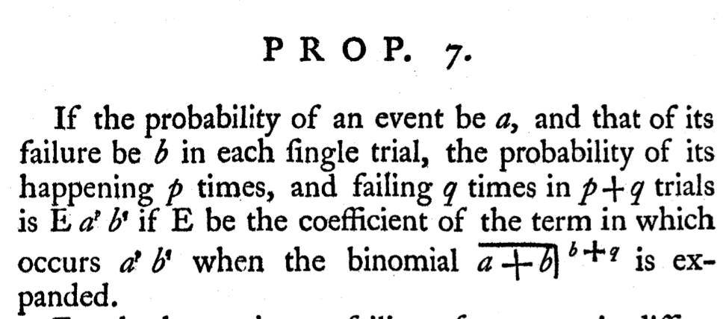

II/ Calcul de probabilités
On suppose que lorsqu'une graine de haricot frottée pour qu'un côté soit clair tombe, elle a une probabilité égale à 0,4 que le côté foncé soit en haut. Au jeu de Darion, il y a 6 graines à jeter. Le nombre de graines tombées le côté foncé en haut suit une loi binomiale de paramètres 6 et 0,4.

1) Calcul de la loi
On voudrait connaître la probabilité que toutes les graines soient tombées du côté clair en haut. Autrement dit, que X=0.
Sur Numworks, on va dans l'application de probabilités, et on choisit comme loi, la loi binomiale :
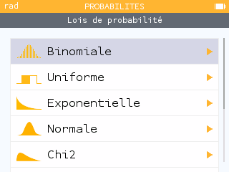

Puis on entre les paramètres :
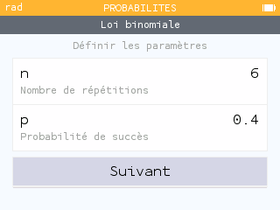

On appuie sur OK et on choisit la loi (probabilité que X soit égal à une valeur) :
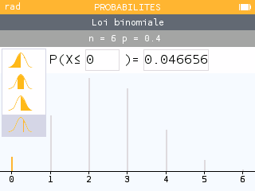

On entre la valeur à laquelle X doit être égal (ici, 0) :
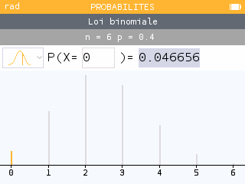

La probabilité cherchée est donc environ 7/150 : on a 7 chances sur 150 que les graines tombent toutes du côté clair (donc qu'aucune ne tombe du côté foncé).
Sur Ti, on cherche binomFdP pour faire ce calcul.

2) Calcul de la fonction de répartition
On voudrait la probabilité qu'au maximum 5 graines tombent du côté clair.

a) Avec la loi
L'événement X≤5 étant le contraire de l'événement X=6, on peut faire comme précédemment (avec X=6) puis soustraire le résultat à 1.

b) Avec la fonction de répartition
Mais on peut aussi choisir la fonction de répartition au lieu de la loi :
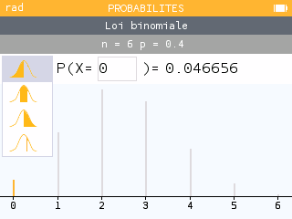

et entrer la valeur 5 :
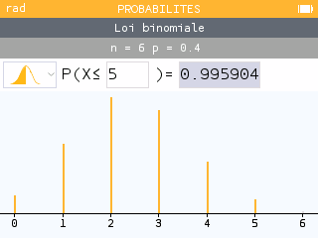

La probabilité qu'il y ait moins de 6 graines côté foncé est environ 0,996 soit 249 chances sur 250.
Sur Ti on choisit binomFRep et on entre 5.

3) Calcul de la probabilité d'appartenance à un intervalle
On voudrait savoir quelle est la probabilité qu'il y ait entre 2 et 5 graines du côté foncé.
Sur Ti on doit utiliser le fait que P(2≤X≤5)=P(X≤5)-P(X<2)=P(X≤5)-P(X≤1). On utilise donc deux fois binomFRep avec les valeurs 5 et 1.
Sur Numworks on peut choisir l'option « intervalle » :
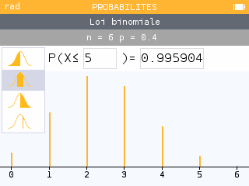

En entrant les bornes 2 et 5 de l'intervalle on a la probabilité :
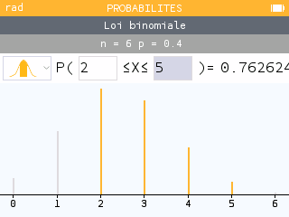

III/ Espérance et variance

1) Calcul de l'espérance
Si X suit une loi binomiale de paramètres n et p alors
- l'espérance de X est n×p
- la variance de X est n×p×q=n×p×(1-p)
- donc l'écart-type de X est la racine carrée de n×p×q.

2) Approximation par une loi de Poisson
Comme l'espérance d'une loi de Poisson de paramètre λ est λ , la variable aléatoire de Poisson qui approche le mieux X a la même espérance que X et donc pour paramètre λ=n×p.

3) Approximation par une loi normale
Comme les paramètres d'une loi normale sont son espérance et son écart-type, la variable aléatoire normale qui approche le mieux X a pour espérance n×p et pour écart-type, la racine carrée de n×p×q. Elle a donc ces valeurs pour paramètres.

En 1763 donc plusieurs décennies après Bernoulli

